Langkah Instalasi Mikrotik OS
didalam VMware 7

Noviatur Rohmah
noviacweety@gmail.com http://novia4efer.blogspot.com

Lisensi Dokumen:
Copyright © 2003-2007 IlmuKomputer.Com
Seluruh dokumen di IlmuKomputer.Com dapat digunakan, dimodifikasi dan disebarkan secara bebas untuk tujuan bukan komersial (nonprofit), dengan syarat tidak menghapus atau merubah atribut penulis dan pernyataan copyright yang disertakan dalam setiap dokumen. Tidak diperbolehkan melakukan penulisan ulang, kecuali mendapatkan ijin terlebih dahulu dari IlmuKomputer.Com.

Pada Bab ini saya akan berbagi ilmu tentang cara instalasi mikrotik OS pada Oracle VMware 7, diman sudah dijelaskan mikrotik sendiri adalah salah satu OS router yang sering digunakan pada warnet-warnet karena cara settingnya yang sederhana.
Tutorial Install Mikrotik OS pada Oracle VMware
- Pertama aktifkan Vmware kemudian tekan tombol Alt+N atau pilih pada Menubar di VMware dengan nama File lalu klik new – virtual machine, kemudian akan muncul tab menu dibawah ini pilih trypical lalu klick next
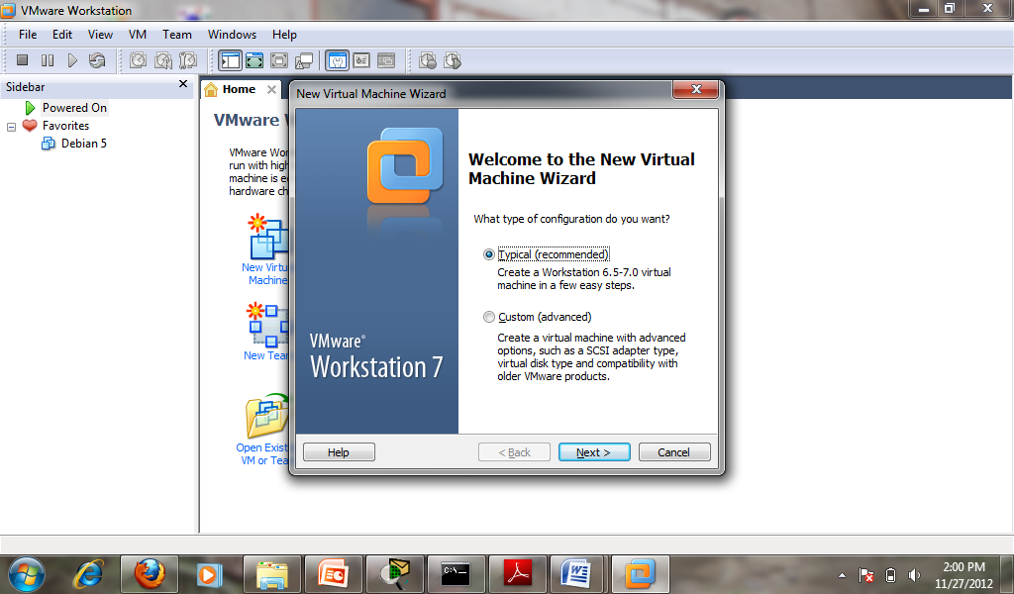
- Selanjutnya pilih installer disk image file (iso) lalu klik browse pilih dimana file OS mikrotik disimpan lalu pilih next
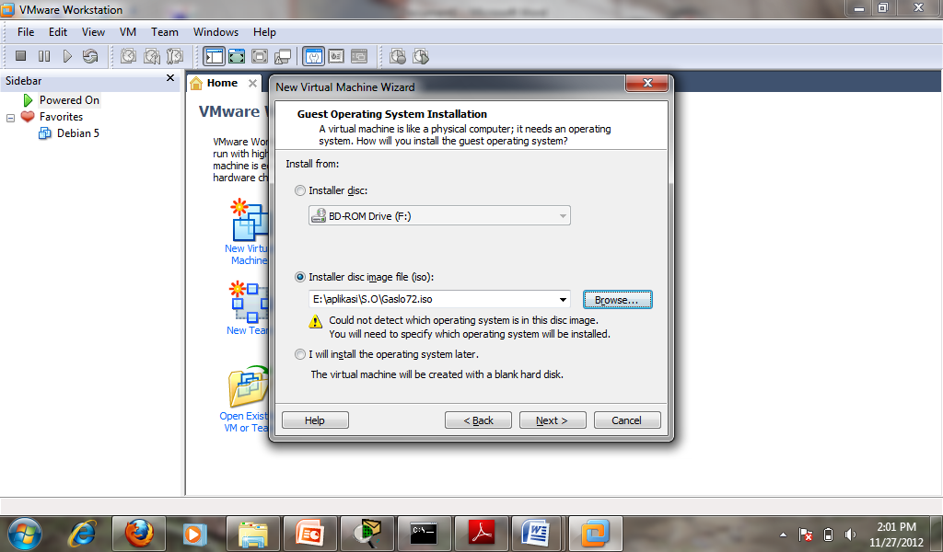
- jika muncul tab menu pada gambar dibawah ini pilih other pada guest operating system dan other pada version ,karena OS mikrotik belum dikenali VM ware
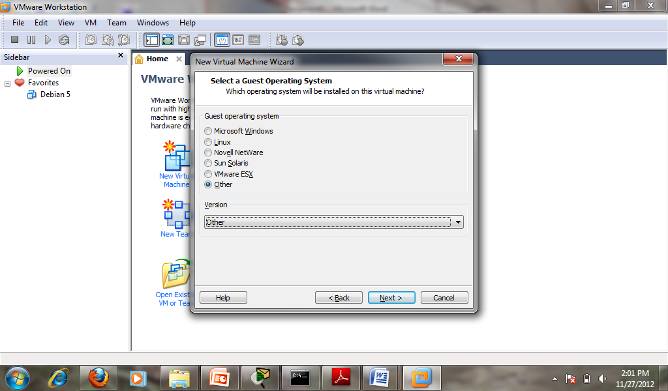
- pada menu ini isikan nama OS yang diinginkan misal mikrotik lalu pilih next
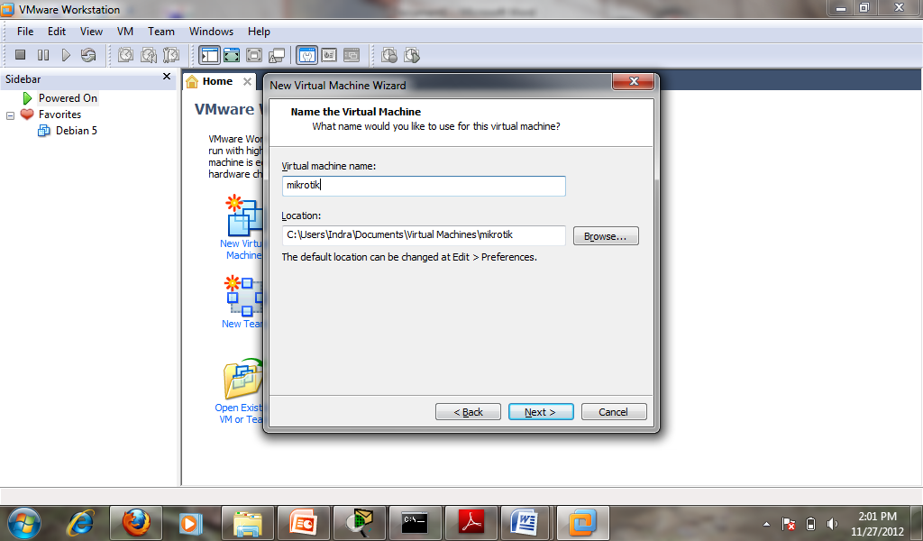
- Tentukan kapasitas hardisk yang diinginkan misal menggunakan kapasitas harrdisk 1 gb karena mikrotik tidak membutuhkan kapasitas hardisk yang terlalu besar, seperti pada gambar dibawah ini
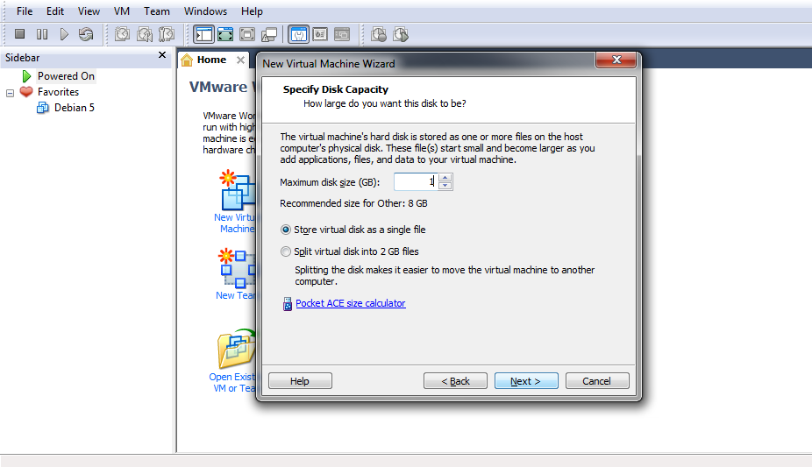
- jika langkah setting hardwere pada VMware selesai maka VMware akan mulai booting instalasi mikrotik.
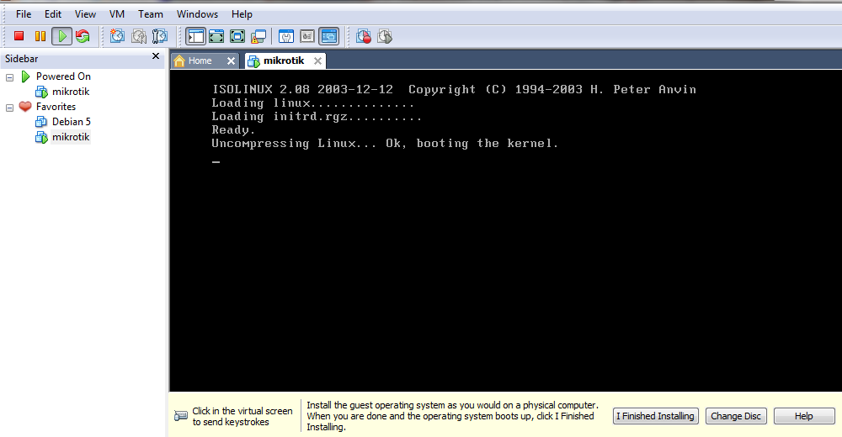
- jika proses diatas sudah selesai maka akan muncul menu seperti pada gambar dibawah iniJika ingin menginstal semua apikasi pada menu tersebut tekan tombol “a”,jika hanya ingin menginstal beberapa bisa menggunaka spasi untuk memilih paket
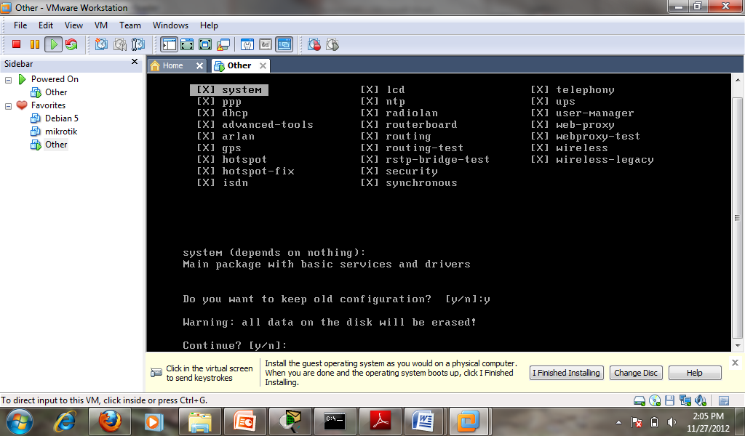
- jika sudah tekan”I” untuk menginstal data untuk melanjutkan proses lalu jika sudah mulai proses instalasi akan muncul tulisan” do you want to keep old configuration” tekan “y”,maka proses instalasi dimulai.
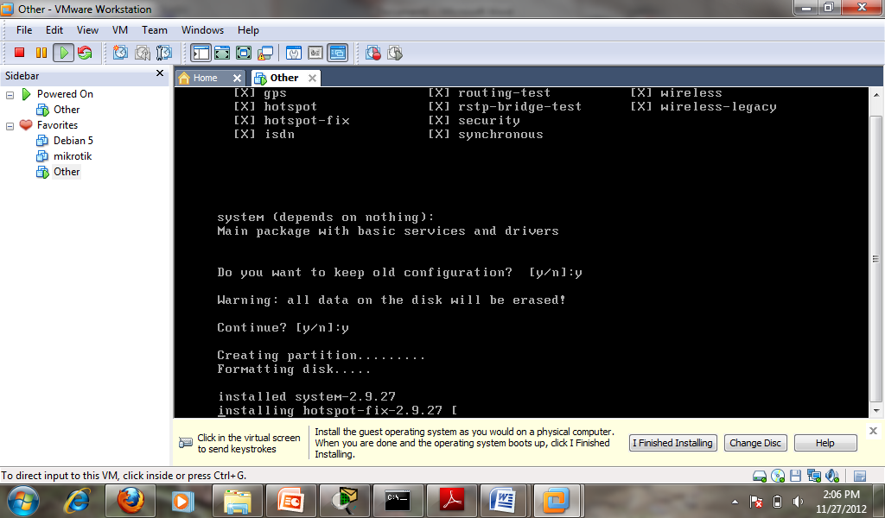
- jika proses instalasi selesai maka restart mikrotik dengan menekan “enter”
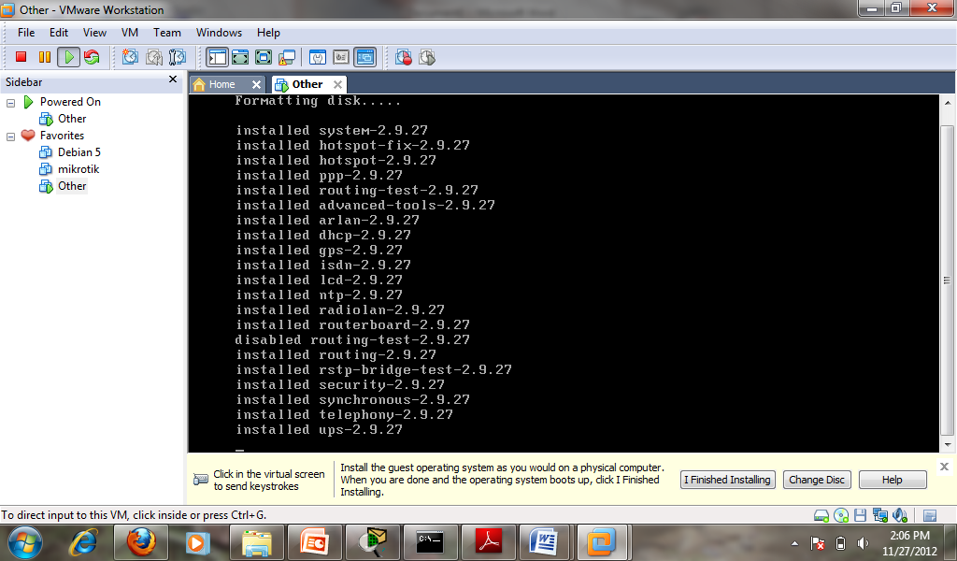
- jika sudah selesai proses restart maka akan muncul jendela login menu seperti gambar di bawah isikan username, misal admin dan masukkan password
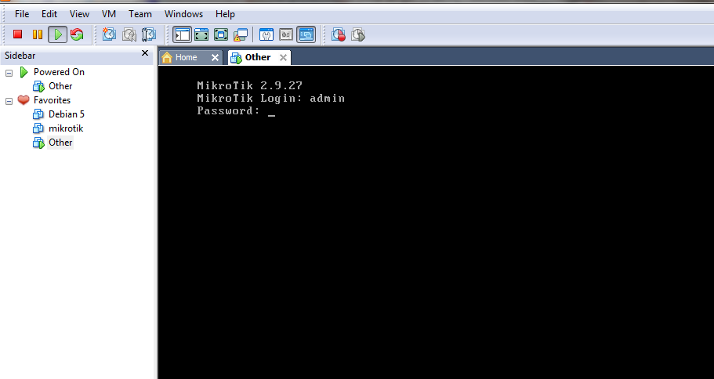

Biografi Penulis


Noviatur Rohmah Mahasiswi Aktif Politeknik Negeri Semarang Jurusan Teknik Elektro program study Teknik Telekomunikasi Silakan berkunjung dan bergabung di blog saya

http://novia4efer.blogspot.com

